Carta de Apresentação

Prezados Pais, Responsáveis, Alunos

Ler, escrever, numerar, calcular,
Aprender, saber, conhecer,
Imaginar, sonhar, querer...

Esta apostila contêm matérias, materiais e conteúdos, ou seja, atividades complementares aos conteúdos estudados em sala de aula, para os próximos 15 dias de aula. Quinzena que compreende a semana de 04 a 08 e a semana de 11 a 15 de maio de 2020.
Solicitamos que após a conclusão de todas as atividades, deixem na mesma embalagem que receberam, pois na entrega de novos materiais, essa apostila deverá ser devolvida para avaliação e correção pelos Professores.
Aluno(a):
_________________________________________________________
Professor(a): Alzira Pieta Gabriel
Turma: 2º Ano 3 Turno: Vespertino

Galvão, 01 de maio de 2020.

Português
- Vocês conhecem a cantiga popular chamada Terezinha de Jesus? É uma cantiga muito usada nas brincadeiras de roda, vamos cantar? Quero ver se você lembra. Depois de cantar faça um desenho bem bonito e colorido ao lado representando a canção.

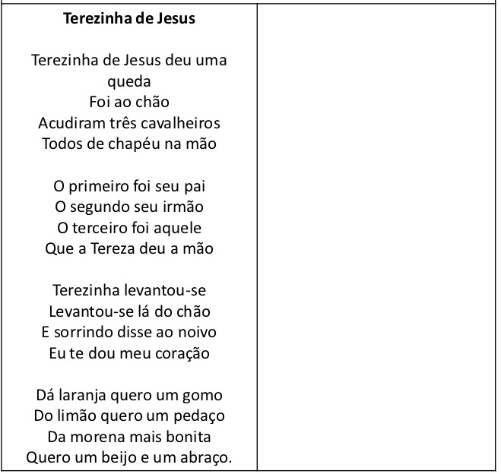

- Complete de acordo com a cantiga.

- O nome da menina é____________________________
- O primeiro foi o seu_____________________________
- O ____________________ seu ___________________
- O ____________________ foi aquele que a Tereza deu a mão.

- Vamos contar quantas letras e quantas sílabas tem cada palavra batendo palma em cada sílaba falada.
Exemplo:

 | Quantas letras | Quantas sílabas
Terezinha | 9 | 4
Queda
Que
Chapéu
Primeiro
Segundo
Terceiro

- Esse acento (~) se chama til. Copie da cantiga todas as palavras que tem esse acento.

___________ ____________ ___________

___________ ____________

- O quer dizer (significa) as palavras:

Gomo:________________________________________

Queda:________________________________________

Acudiram:______________________________________

Cavalheiro:_____________________________________

- Circule os números ordinais que aparecem no texto

Matemática
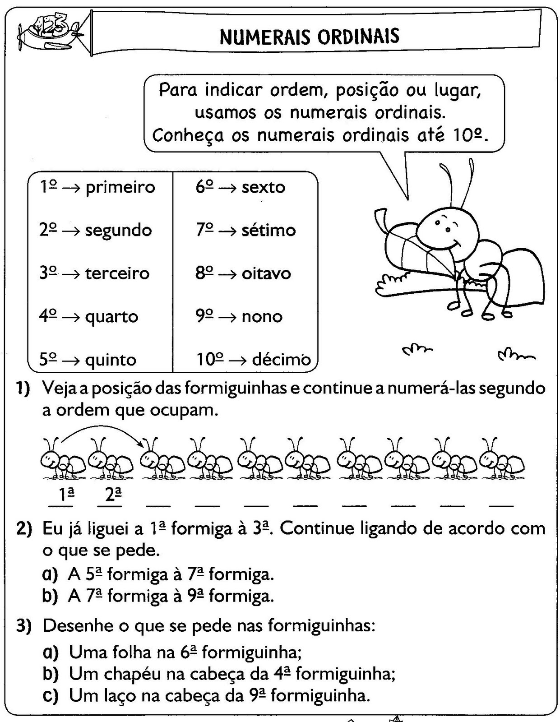

- Alguns animais organizaram uma corrida e a classificação ficou assim:
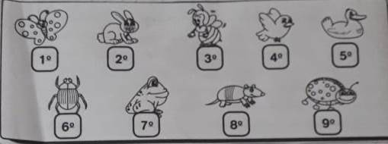

Observando a classificação dos animais responda:

- A abelha ficou em_____________ lugar.
- A borboleta ficou em_____________ lugar.
- O pássaro ficou em______________ lugar.
- A joaninha ficou em______________ lugar.
- O besouro ficou em______________ lugar.
- O sapo ficou em______________ lugar.
- O tatu ficou em______________ lugar.
- O pato ficou em______________ lugar.
- O coelho ficou em______________ lugar.

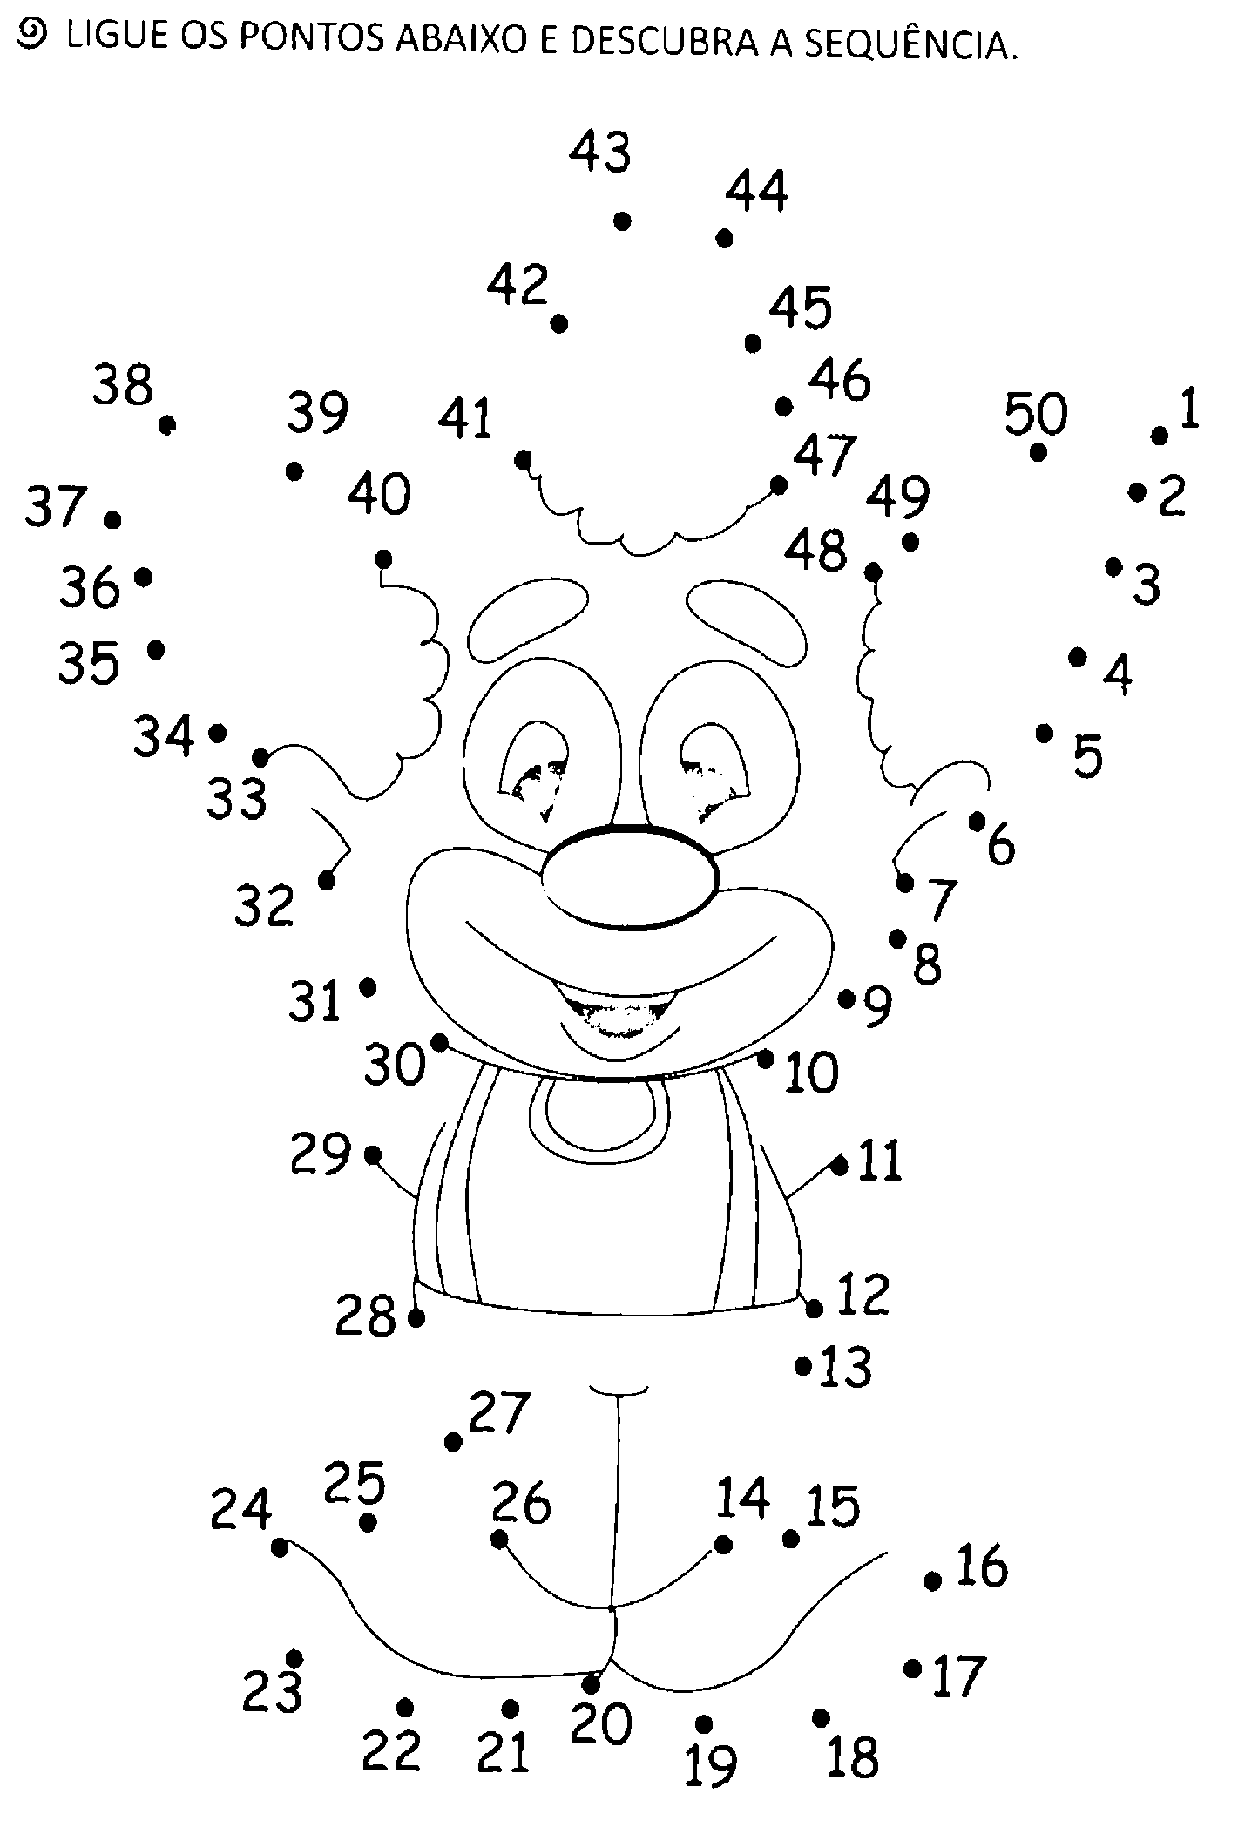
- Que figura formou?
R:________________________

Ciências
Animais Terrestres
São os animais que se desenvolvem, se locomovem (andam, correm, saltam ou se arrastam) e vivem na terra, por exemplo: tatu, boi, tigre, girafa, cachorro.
Animais Aquáticos
São os animais que se desenvolvem se locomovem (nadam) e vivem na água, por exemplo: golfinho, baleia, tubarão, peixes.
Animais Aéreos (que voam)
São os animais que nascem em terra firme, normalmente também se desenvolvem em terra, mas ao longo de seu ciclo de vida adquirem asas, bico e começam a voar, por exemplo: canarinho, pomba, tucano, arara.

- Assinale a resposta correta.

- Os animais aquáticos:
( ) nadam ( ) correm ( ) voam

- Os animais aéreos:
( ) nadam ( ) correm ( ) voam

- Os animais terrestres:
( ) nadam ( ) correm ( ) voam

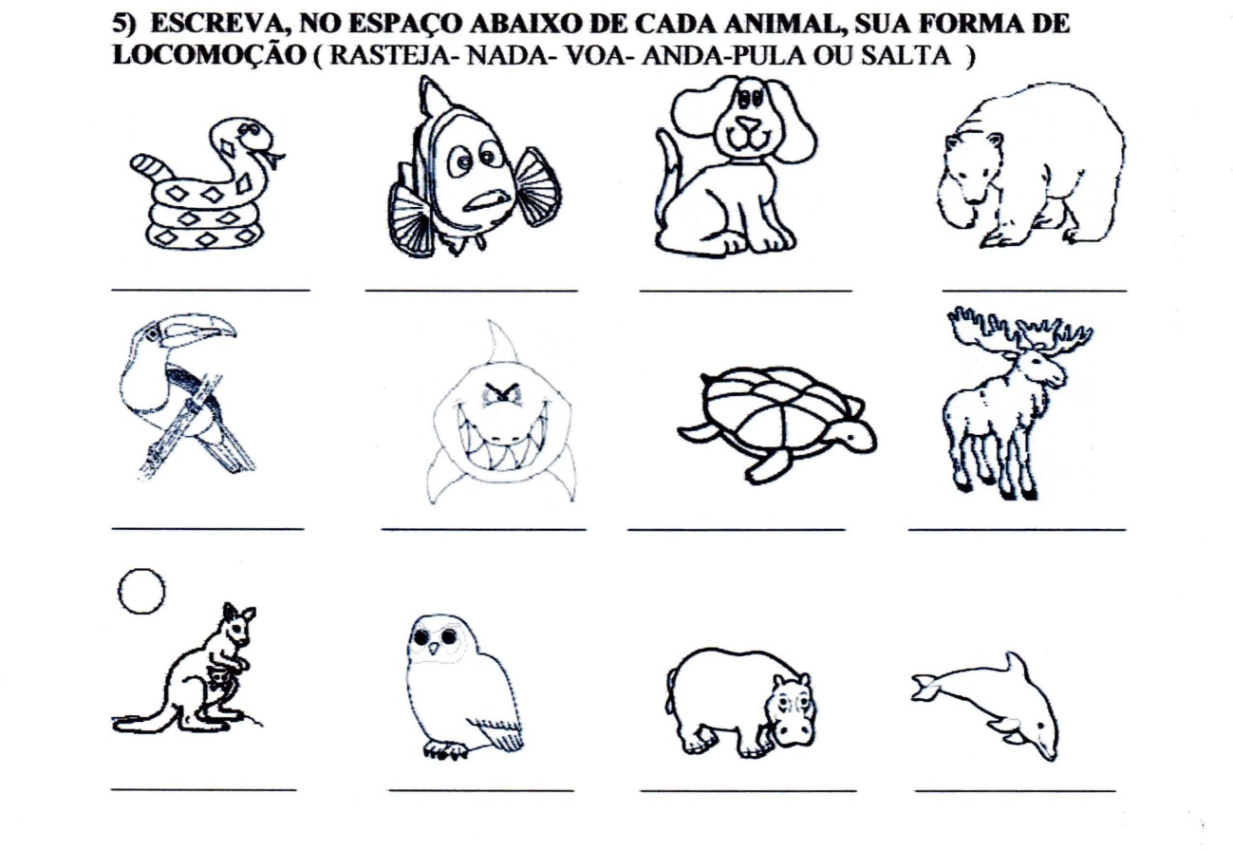
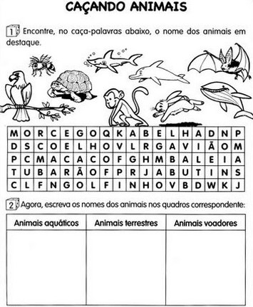

História

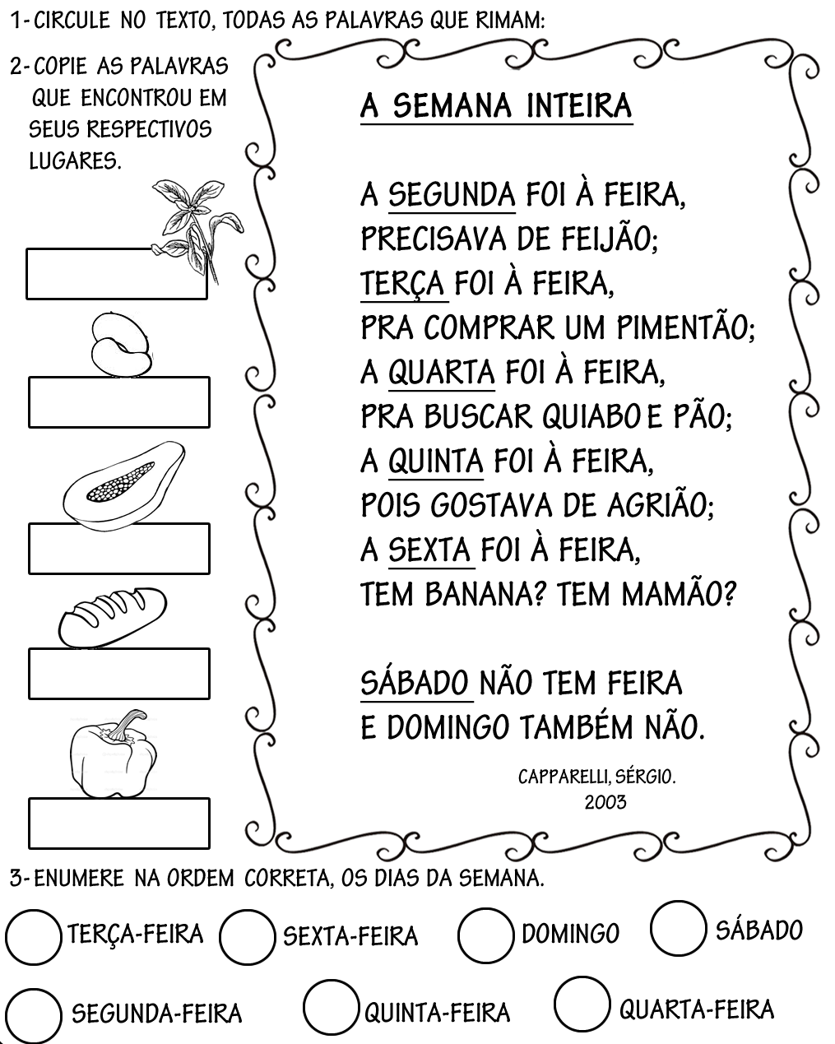

- Copiem de um calendário da sua casa os meses do ano e quantos dias cada um têm.

1º janeiro= 31 dias
2º_______________________
3º_______________________
4º_______________________
5º_______________________
6º_______________________
7º_______________________
8º_______________________
9º_______________________
10º______________________
11º______________________
12º______________________

- O próximo mês do nosso calendário é o mês de maio. Observe o calendário depois responda as questões.

Calendário de maio de 2020
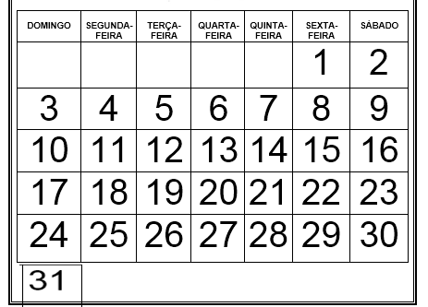

- O primeiro dia deste mês é na:
( ) segunda-feira ( ) sexta-feira

- Esse mês tem:
( ) 30 dias ( ) 31 dias

- O ultimo dia deste mês é no:
( ) domingo ( ) sábado

- Quantos sábados esse mês tem?
( ) 5 sábados ( ) 3 sábados
Geografia
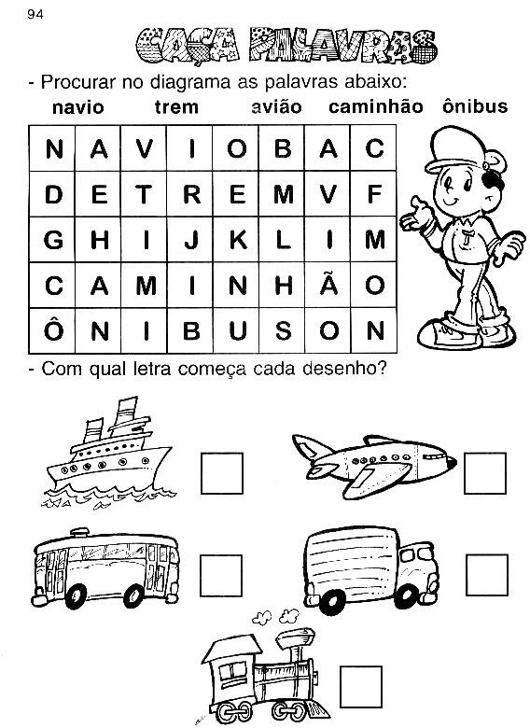

Responda

- Qual meio de transporte você mais utiliza no seu dia-a-dia?
R:_________________________________________________________________________________________________

- Qual é seu meio de transporte preferido?
R:_______________________________________________

- Se você pudesse escolher um meio de transporte para fazer um passeio qual você escolheria? Para onde você gostaria de ir?
R:__________________________________________________________________________________________________________________________________________________

- Faça um acróstico:

T
R
A
N
S
HELICÓPTERO
O
R
T
E
S

- Desafio: peça ajuda para seus familiares para construir um barquinho ou um avião de papel, use a imaginação e divirta-se.

ARTE
Galvão,________________________________
Aluno(a): ______________- ____ Ano –
Professora: Carla Ravarena
Meios de Transporte
Desafio
Se você tivesse que criar um novo Meio de Transporte, qual seria?
Desenhar e escolher um nome:

EDUCAÇÃO FÍSICA – Professora Naldiane Borella
- Vamos trabalhar coordenação motora fina!
- Para esta atividade você vai precisar de cola e palitinhos (de fósforo, de dente ou pequenos gravetinhos);
- Preste atenção nas figuras abaixo e reproduza a posição fazendo colagem com os palitos como se fossem bonecos nos espaços em branco:
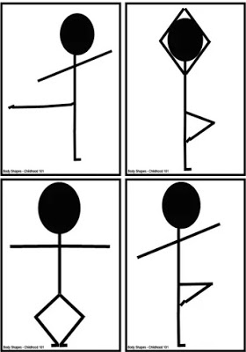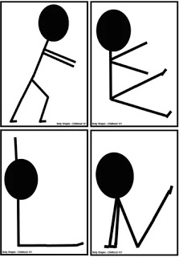
- Agora é a sua vez de imitar a posição. Reproduza cada uma das cenas e
divirta-se!

E.M.E.F. “ARNALDO FRANCISCO DOS SANTOS”.
GALVÃO, DE ABRIL DE 2020.
PROFESSORA: GENOEVA LURDES MACULAN
ALUNO: ___________________________________________
TURMA: 2º Ano 2; 2º Ano 2 e 2º Ano 3

Atividades referentes as aulas não presenciais, para a disciplina de Informática
Aprendendo sobre as funções do computador.

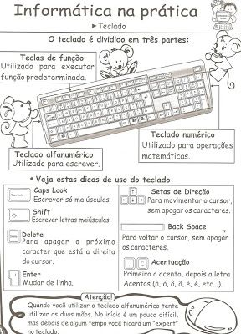

Atividade de Inglês
Teacher: Renara Loureiro
Name:_________________________________________________________Grade: _________________
NUMBERS
- Vamos relembrar os “numbers”. Leia os números abaixo em voz alta:

- ONE | - TWO | - THREE | - FOUR | - FIVE | - SIX
- SEVEN | - EIGTH | - NINE | 10-TEN

- Pinte e escreva por extenso os números abaixo:
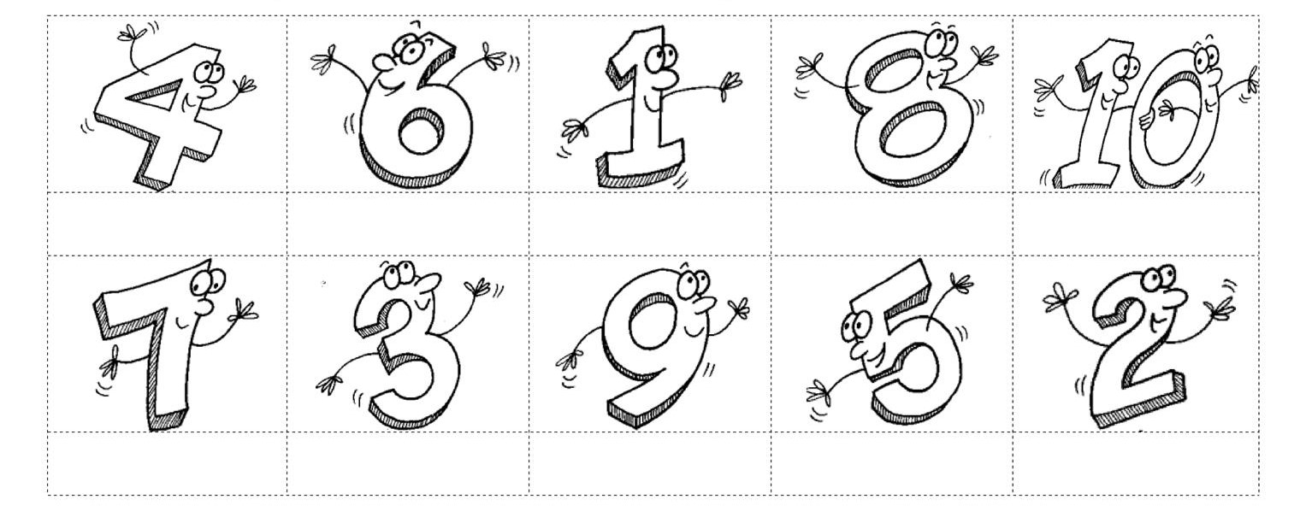
- Leia e pinte conforme as frases abaixo: